指导教师PLMC操作流程
- 登陆http://sdwu.check.cnki.net/
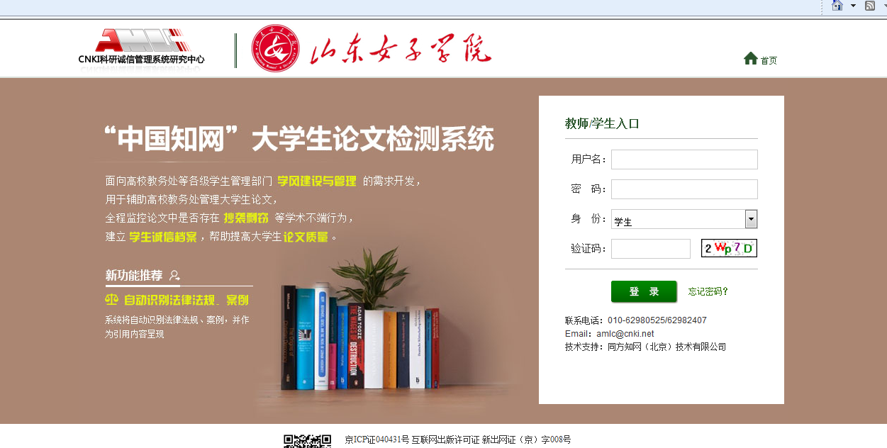
2、教师账号登陆界面如下： 点击“教师/学生入口”。输入用户名和密码，选择身份“教师”。
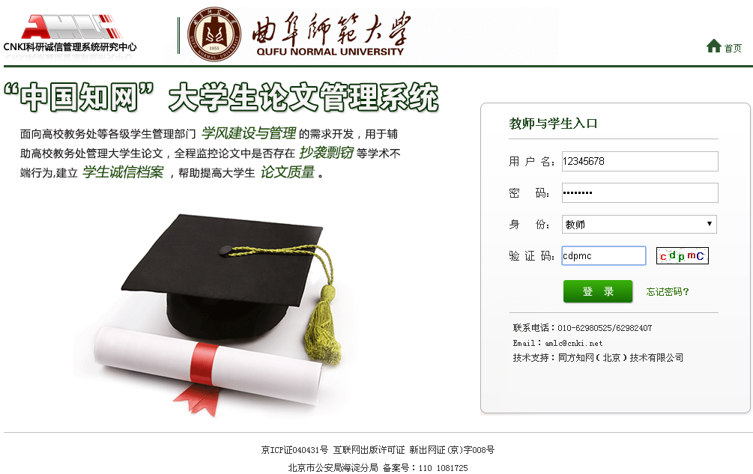

3、论文审阅

点击菜单左侧“论文审阅”按钮，进入论文审阅页面。
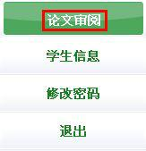

4.点选“届”信息，并按“搜索”按钮，可以筛选查看指导教师的不同的届的 学生的文献。
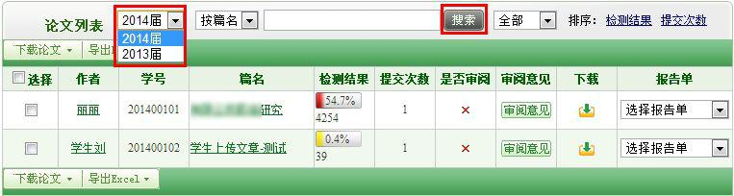

5.点击“搜索”按钮后的下拉框，可按照是否审阅对文献进行筛选。选择未审 阅或已审阅，可以查询已审阅或未审阅的文献。
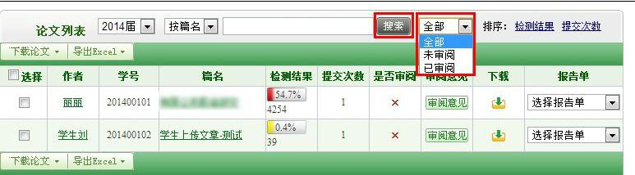

6.点击篇名可以链接到该文献的检测结果页面。查看学生论文具体情况，给予专业判断。
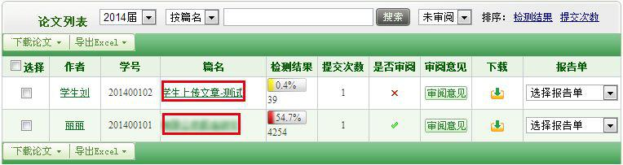

7.点击作者名可以进入学生上传文献界面，可以查到该学生所有上传文献。
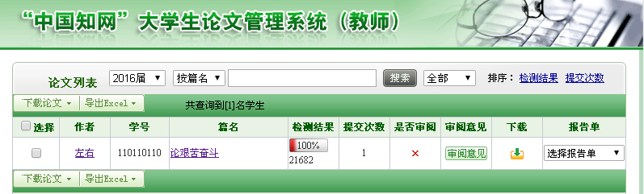

8.进入论文审阅界面，点击“审阅意见”可以进行审阅。
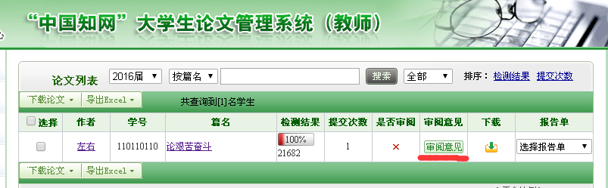

- 教师可以选择修改意见，提出审阅意见，最后保存。
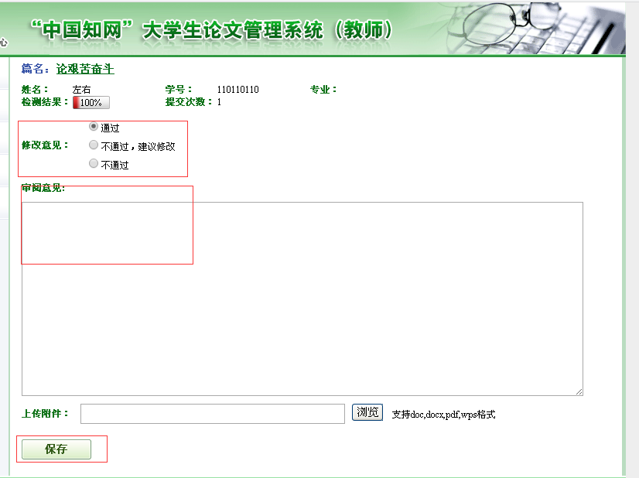

- 在学生信息里，指导教师可以重置学生密码并上传本届所指导的本院系的学生论文。

